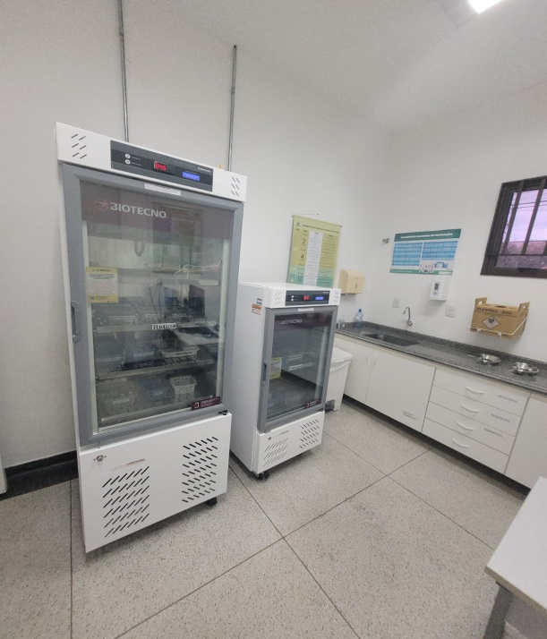

**REQUERIMENTO N.º:**

**A NECESSIDADE DE MELHORIAS NA INFRAESTRUTURA DA SALA DE VACINAS DA UBS[1] ULISSES GUIMARÃES, COMO GERADORES PARA OS FREEZERES AR-CONDICIONADO DA SALA, E ASSIM PRESERVAR AS VACINAS E EVENTUAIS MEDICAMENTOS QUE NECESSITAM DE BAIXAS TEMPERATURAS PARA CONSERVADO.**

**CONSIDERANDO** que há poucos dias, este Vereador se fez presente em loco, na UBS Ulisses, para averiguar alguns relatos de munícipes, que reclamaram de calor intenso, em alguns locais desta Unidade de Saúde;

**Além disso, CONSIDERANDO** que, em loco, fora constatado que parte das reclamações eram procedentes, mas um fato saltou aos olhos deste parlamentar é que na Unidade de Saúde em comento, eram armazenadas vacinas, e por vezes medicações / insumos que demandam cuidados especiais como baixas temperaturas;

**Nesse sentido, CONSIDERANDO,** como se nota na foto abaixo, os equipamentos (geladeira e freezer) são relativamente modernos, porém, justamente pelo fato de não formarem gelo (como era o caso dos congeladores antigos), sempre quando ocorre à queda de energia, estes refrigeradores aquecem quase que instantaneamente, já que não possui sistema eficiente de isolamento térmico.

Além disso, a sala é quente, não possui ar-condicionado, e a janela do local é pequena, com baixa ventilação. De modo que, a soma destes fatores acaba dificultando o trabalho dos refrigeradores. Bem como, caso a Unidade Básica fique sem luz, é natural presumir o desespero que estes servidores da saúde enfrentam para terem que retirar às pressas todas as vacinas e insumos desta UBS para levar em outro local, por vezes distante e sem os devidos controles sanitários, tudo isso, para buscar evitar que estes materiais se percam por conta da falta de temperatura adequada.

**Desta forma, CONSIDERANDO a luta deste vereador para melhorar as condições da saúde pública de toda a Região Metropolitana de Sorocaba;**

 1) Seria possível a instalação de sistema de ar-condicionado em vários ambientes da UBS Ulisses, ainda que isso ocorra inicialmente na sala de vacinas? Justifique.

2) Há a possibilidade de instalação algum equipamento como um no-break, ou mesmo um gerador de energia, caso ocorra queda de energia na UBS Ulisses, e com isso garantir que ao temos as vacinas e itens que necessitem ser guardados em baixas temperaturas não venham a se perder? Justifique.  
  
3) Mesmo ciente das eventuais limitações orçamentárias do Poder Público, requeiro que atenções e esforços sejam despendidos para que sejam instalados aparelhos de ares-condicionados na UBS em tela, assim como sistema de geradores de energias (ou similares), ao menos de modo a se garantir o funcionamento da geladeira e freezer usados para refrigeração das vacinas e etc.

**Por fim, REQUEIRO que a resposta ao requerimento em tela seja feita de forma detalhada (relacionando resposta com o número da pergunta), encaminhada dentro do prazo legal, nos termos do § 1º do art. 34 da Lei Orgânica do Município e dos §§ 2º e 3º do art. 104 do Regimento Interno da Câmara Municipal de Sorocaba, devidamente acompanhada dos documentos oficiais das secretarias e departamentos.**

**Sorocaba/SP, 11 de dezembro de 2023.**

**FABIO SIMOA**

**Vereador**

1. UBS – Unidade Básica de Saúde, também chamada de Postinho de Saúde.